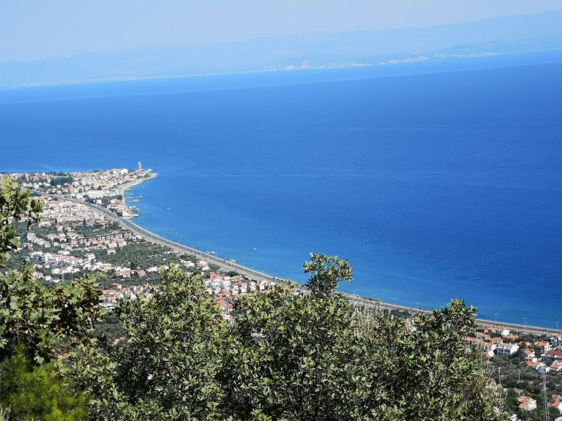
Eski adı Papazlık olan Altınoluk, Türkiye’nin batısında bulunan Balıkesir ilinin Edremit ilçesinde bir kasaba ve yazlık beldesidir. Edremit’in 25 km batısında, Edremit Körfezi’nin kuzey kıyısında ve Kazdağları etrafında yer almaktadır.
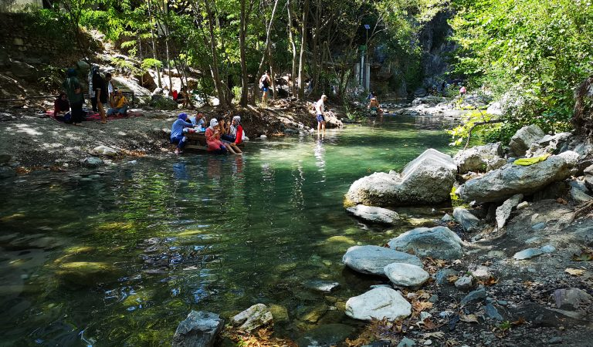
Şahinderesi Kanyonu Kazdağları Milli Parkı içerisinde bulunuyor ve kanyona Altınoluk içerisinden çıkabiliyorsunuz. Kanyona ilk geldiğinizde sizi taşlık sığ sular karşılıyor ve etrfta piknik yapan insanları görebilirsiniz. Kanyondan biraz yürüdükten sonra Kanyonun ilk havuzuna geliyorsunuz. İleride küçük bir şelaleden dökülen sular burada bir nevi havuz oluşturuyor ve insanlar buraya girerek serinliyor. Söylemekte fayda var suyu oldukça soğuk. Biz de biraz daha macera yaşamak için çantalarımızı kayalıkların üstüne bırakıp şelaleyi tırmandık. Kayalıklar oldukça kaygan olabiliyor bu yüzden aslında oldukça tehlikeli bir macera. Hatta dönüş yolunda kayarak düşen birisi bile oldu yanımızdan. İlk şelaleyi de geçtikten sonra ilerde yine tırmanarak ilerliyorsunuz. Biz bu şekilde tırmanarak belli bir yere kadar geldik. Daha sonra tırmanması daha zor olan bir yer daha geldi ancak buradan döndük, burayı tırmanıp devam edenler de vardı. Biraz serinlemek ve yürüyüş yapmak isterseniz ve bu güzel doğada temiz havayı içinize solumak isterseniz Altınoluk Şahinderesi Kanyonu size göre olabilir.

